Iscrizione
Per persone in formazione, al concorso professionale Brot-Chef «Team Edition»

Data: sabato, 17. ottobre 2026
Tema: „Circo“

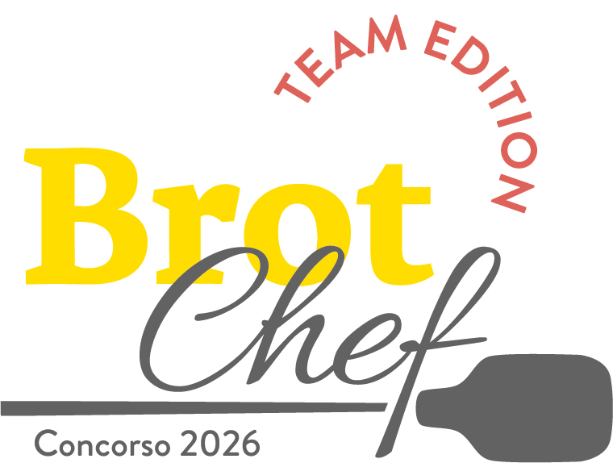

Dati personali

Candidato/a 1

Cognome | Clicca qua per introdurre il tuo testo
Nome | Clicca qua per introdurre il tuo testo
Indirizzo | Clicca qua per introdurre il tuo testo
CAP / luogo | Clicca qua per introdurre il tuo testo
Data di nascita | Clicca qua per introdurre o scegliere la data
Telefono | Clicca qua per introdurre il tuo testo
E-Mail | Clicca qua per introdurre il tuo testo
Anno di apprendistato | Seleziona un elemento
Scuola professionale | Clicca qua per introdurre il tuo testo
Professione | Scegli la tua professione
Datore di lavoro | Clicca qua per introdurre il tuo testo
Indirizzo datore di lavoro | Clicca qua per introdurre il tuo testo
Grandezza giacca di lavoro | Scegli la tua grandezza
Chi sono e qual è la mia motivazione per partecipare al concorso professionale per persone in formazione Brot-Chef 2025?
(Riconoscimenti, diplomi, hobby ecc.)
Clicca qua per introdurre il tuo testo

Nome della squadra con cui adresti in finale?
Clicca qua per introdurre il tuo testo

Dati personali

Candidato/a 2

Cognome | Clicca qua per introdurre il tuo testo
Nome | Clicca qua per introdurre il tuo testo
Indirizzo | Clicca qua per introdurre il tuo testo
CAP / luogo | Clicca qua per introdurre il tuo testo
Data di nascita | Clicca qua per introdurre o scegliere la data
Telefono | Clicca qua per introdurre il tuo testo
E-Mail | Clicca qua per introdurre il tuo testo
Anno di apprendistato | Seleziona un elemento
Scuola professionale | Clicca qua per introdurre il tuo testo
Professione | Scegli la tua professione
Datore di lavoro | Clicca qua per introdurre il tuo testo
Indirizzo datore di lavoro | Clicca qua per introdurre il tuo testo
Grandezza giacca di lavoro | Scegli la tua grandezza
Chi sono e qual è la mia motivazione per partecipare al concorso professionale per persone in formazione Brot-Chef 2025?
(Riconoscimenti, diplomi, hobby ecc.)
Clicca qua per introdurre il tuo testo

Nome della squadra con cui adresti in finale?
Clicca qua per introdurre il tuo testo

Scheda di produzione

1. Pane speciale e di piccolo formato o treccia
Posizione | Nome del prodotto
- Pane speciale o treccia | Nome e caratteristiche del prodotto? (in parole chiave)  
- Pane di piccolo formato | Nome e caratteristiche del prodotto? (in parole chiave)
2. Panetteria fine / pasta involta

Posizione | Nome del prodotto
- Articolo in panetteria fine | Nome e caratteristiche del prodotto? (in parole chiave)
- Pasta involta | Nome e caratteristiche del prodotto? (in parole chiave)

3. Dessert / Pezzo artistico / Articolo fantasia

Posizione | Nome del prodotto
a) Dessert varietà 1 | Nome e caratteristiche del prodotto (in parole chiave)
Dessert varietà 2 | Nome e caratteristiche del prodotto (in parole chiave)
Dessert varietà 3 | Nome e caratteristiche del prodotto (in parole chiave)
- Pezzo artistico / Articolo fantasia | Nome e caratteristiche del prodotto (in parole chiave)

4. Aperitivo-Snack

Posizione | Nome del prodotto
a) Bocconcino 1 | Nome e caratteristiche del prodotto (in parole chiave)
Bocconcino 2 | Nome e caratteristiche del prodotto (in parole chiave)

Iscrizione / informazione

Brot-Chef «Team Edition» 2026
„Circo“

Inviateci il presente modulo debitamente compilato entro il 7 giugno 2026, comprendete la scheda di produzione in cui presentate i vostri prodotti, con fotografie e li descrivete indicandone le particolaità.
Le ricette non devono ancora essere inviate al momento dell`iscrizione!
Ci rallegriamo sin d`ora di ricevere la vostra candidatura tramite e-mail a brotchef@hotelgastrounion.ch

Contattateci per qualsiasi domanda, ci siamo!

Hotel & Gastro Union
Brot-Chef 2026
Adligenswilerstrasse 29/22
Casella postale
6002 Luzern
brotchef@hotelgastrounion.ch

Contatto per informazioni:
Stefan Kogler
Direttore della Società Professionale Panetteria & Confetteria Svizzera
041 418 22 49 / 079 780 81 45

